**주제**: capturing recollections using Automatic life-logging system and visualizations in AR

**동기**: SNS, 유튜브 쇼츠, 인스타그램, 틱톡 등등 비디오 클립 등의 짧은 영상 데이터들이 늘어나고 컨텐츠 소비로 적합한 형태가 많음. 현재는 2D에 그쳐 있지만, AR을 통해 2D를 넘어서 3D 형태의 Life-Log 컨텐츠를 기록으로 남기면 더 현실감 있으며, 당시 비디오 영상과 3D 오디오를 통한 생동감을 전할 수 있다고 판단. 따라서 YouTube, Instagram의 2D에 그치지 않고, AR, VR 환경에서의 기기들(애플 비전, 홀로 렌즈, 고 프로 등등) 3D에서 구현될 수 있는 생동감 넘치는 영상을 올리는 사람, 그리고 그 컨텐츠를 소비하는 사람들을 타겟으로 아이디어 생각. 그리고 해당 raw한 video resource의 증가에도 큰 영향을 미칠 것으로 판단. 🡺 생산 자체를 AR/VR 기기로 하기 때문에 컨텐츠 소비 플랫폼을 smart phone에서 AR/VR devices로 이동하는데 큰 영향을 줄 수도 있음.

**Compatibility: Literature review**

Memento: An Emotion Driven Lifelogging System with Wearables

<https://ieeexplore.ieee.org/document/8038411>

the electrodes of wearable EEG 데이터를 활용한 AR 내에서 사용자 감정 기반의 라이프로깅 시스템 메멘토 제안

**사전 연구의 한계**

기존 사전 연구들의 라이프 로깅 서비스 디자인은 전용 장치에 의존하여

대부분의 상업용 모바일 또는 착용 가능한 장치에 적합하지 않으며,

에너지 자원이 제한되고, 광범위하고 지속적인 감지를 할 수 없음.

요악하자면 다음과 같음.

- 기기의 크기로 인해 에너지 자원의 제한(배터리, 연산 처리 등등)

- 광범위한 지속적 감지가 힘듦

- 대량의 관련 없는 라이프 로그들 생성, 저장 공간 낭비

이러한 한계를 극복하기 위해 스마트 글래스, EEG를 통합하여 뇌파를 측정하고 이를 통해 감정을 추출하고 자동으로 라이프 로그 프로세스를 시작한다. 그러기 위한 다음 퀘스트를 수행했다고 한다.

1. electrodes of wearable EEG를 통해 EEG 데이터를 가져옴

2. 고성능 연산을 통한 감정 인식 알고리즘을 수행하는데 있어 방해를 할 수 있음 이를 위해 감정 인식을 emotion recognition을 2가지 단계로 나누어 smart glasses, private clouds에 각각 설치하고 추출함.

**메멘토 시스템 설계**

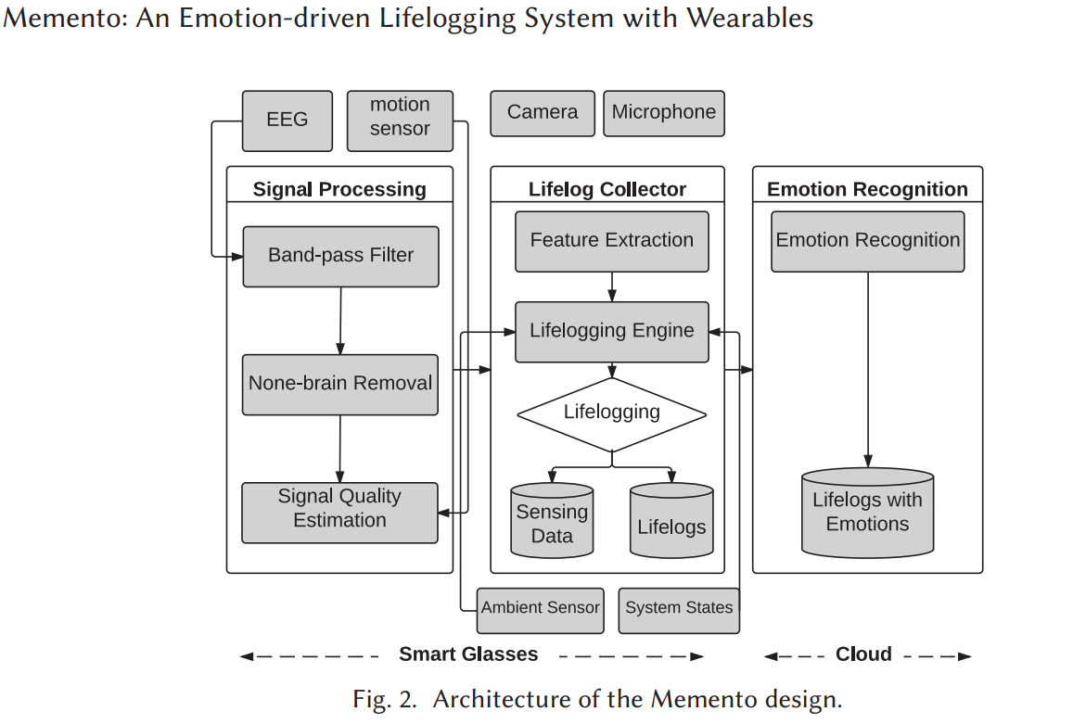

**전반적인 과정**

Signal Processing은 사용자 감정의 변화를 감지하기 위한 입력 값인 EEG를 읽음. 감정 인식을 통해 중대한 감정 변화가 감지되면 Lifelog Collector가 실행되고, 얘는 life logging을 시작함.

이 과정에서는 smart glasses에 있는 카메라와 마이크가 환경과 시스템 상태에 따라 비디오, 오디오 또는 사진 형태로 일상의 순간을 캡처하는 주요 매체로 사용됨. 마지막으로 인식된 감정은 라이프로그에 태그로 표시됨.

**총평**

메멘토는 2017년 논문인데, 감정의 변화의 시점부터 로깅이 시작됨. 이는 일반적인 미디어에서의 영상과는 맞지 않음. 감정이 일어난 상황이면 그 원인부터 촬영을 해야 하기 때문이고, 또한 많은 사람들이 기억에 남기고 싶은 영상들을 촬영할 기회를 놓치기 마련이다. 따라서 몇 초 아니면 몇 분 전부터의 영상 데이터가 필요함. 하지만 메멘토는 그렇지 않음. 또한, google glasses는 이미 단종되어서 없고, 다른 기타 센싱 장치가 필요하다…

따라서, 이를 잇는 다른 AR기기를 통해 **Alpha 시간 전의 영상 데이터**를 간단하게 **녹화하는 기능**과 이를 **AR기기에 불러와서** 볼 수 있도록 하는 **시각화 기능**도 embedding된 시스템 제안. To tackle this problem, 1) 감정 인식을 위한 어떤 고성능 연산을 처리할 수 있는 것이 필요하거나(클라우드 시스템), 2) 감정인식이 아닌 특정 제스처나 다른 기능을 통해 on recorded 기능 수행이 필요할 듯? 후자 채택

EGOCENTRIC VIDEO SUMMARISING OF LIFE-LOGGING ON WEARABLE DEVICES

<https://www.pjmainwaring.com/EgocentricVideoSummarisation.pdf>

사진들을 통해 핵심 프레임을 k-nearest neighbor classifier로 분류하여 정적 스토리보드(몇 장의 사진들)로 요약하는 것을 제안함. **다른 방향성임**

**내가 바라는 것**

위의 논문들을 봤을 때, Life Logging 시스템에서 단종된 제품(google glasses) 으로의 연구로 한계가 있으며, 기술이 발전함에 따라 성능이 매우 빠르게 뛰었는데 반해 해당 논문은 2017년 논문이기에 현재 시대의 AR의 life logging에 적합하지 않으며, cloud서비스를 끌고 구현을 하는 것은 힘들다.

따라서 발전된 AR기기들을 통해 기기 자체에서의 손쉽고, 간편한 제스처나 눈동자의 어떤 버튼의 응시를 통하여 머신 러닝 모델의 뉴런이 활성화되었다면 활성화된 시점의 이전(많게는 몇 분, 적게는 몇 초) 전의 영상 데이터를 끌고 와서 기억에 남길 것들을 정확하게 저장을 해야 하며, 해당 영상 데이터는 AR을 통해 더 생동감 넘치는 동영상 데이터로 남게 된다.

구성은 다음과 같이 간단히 생각.

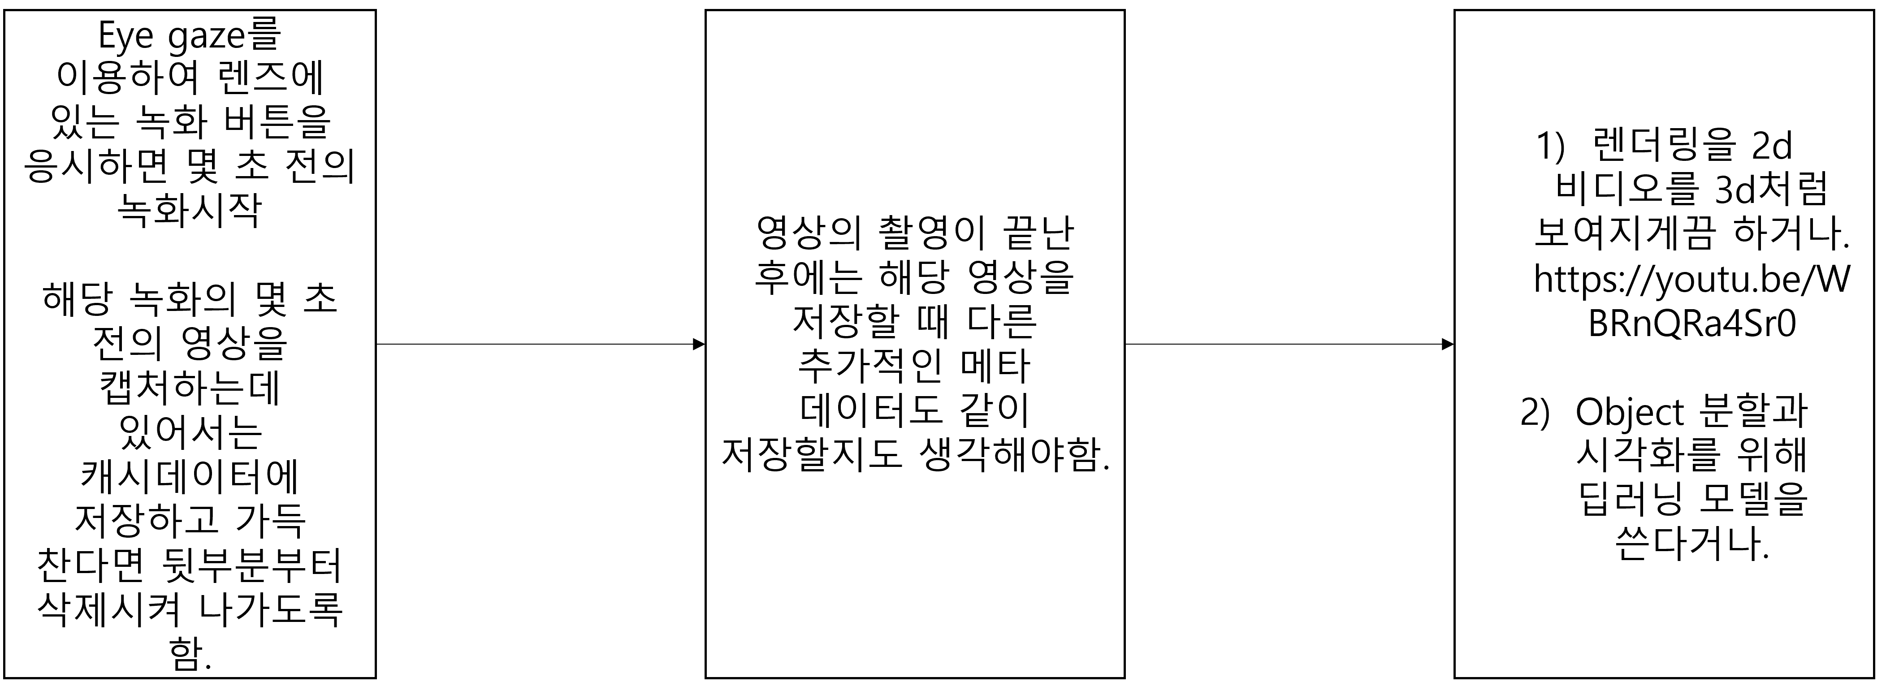

Eye gaze를 위해 다음 논문의 모델 사용

Eye Tracking for Everyone

<https://www.cv-foundation.org/openaccess/content_cvpr_2016/html/Krafka_Eye_Tracking_for_CVPR_2016_paper.htm>

GazeCapture 대규모 데이터셋 + iTracker(합성곱 신경망) 사용하여 저렴한 모델 구현

**문제점**

시각화는 더 생각해봐야 한다… 2D 동영상을 맞는 위치에 띄워주는 것은 따로 구현하거나 더 찾아봐야 함… 🡪 실시간으로 동영상이 맞는 위치에 이동할 수 있어야 함.

**Online Localization and Mapping with Moving Object Tracking in Dynamic Outdoor Environments**

<https://ieeexplore.ieee.org/abstract/document/4290113>

2)는 너무 오래 걸릴 거 같아서 기각